保険薬局 → 薬剤部 → 主治医局
FAX: 岐阜大学病院薬剤部058-230-7084

岐阜大学医学部附属病院 御中 報告日： 年 月 日
服薬情報提供書（トレーシングレポート）
【区分】 □処方追加・変更に関する報告 □その他（GIO予防の現状報告）
担当医 科  先生 御机下 | 保険薬局 名称・所在地
処方日： | 電話番号：
患者ID： 性別：男性・女性  患者イニシャル： | FAX番号：
 | 担当薬剤師名：
この情報を伝えることに対して患者の同意を □得ています。
□患者は主治医への報告を拒否していますが、治療上重要だと思われますので報告いたします。
【詳細】
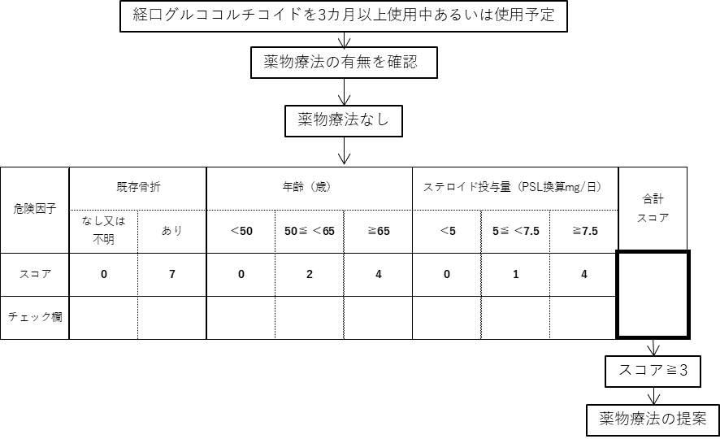
グルココルチコイド誘発性骨粗しょう症の管理と治療のガイドライン2023をもとに作成
■患者さんの所見、情報
・服用中ステロイド（ ）
・錠剤の服用状況（嚥下機能） 服用できる・服用できない

■薬剤師からの提案事項
骨折リスクが高い患者（上図でスコア3以上）には、薬物療法を開始することが推奨されていますので、ガイドラインに基づいた下記の例を参考に再度ご検討いただけましたら幸いです。
薬物療法：ビスホスホネート製剤※（内服：アレンドロン酸、ミノドロン酸、リセドロン酸、
注射：イバンドロン酸、ゾレドロン酸）
※投与開始にあたり口腔評価をお願いします。
抗RANKL抗体（デノスマブ）、テリパラチド
活性型ビタミンⅮ₃製剤（アルファカルシドール、エルデカルシトール）
選択的エストロゲン受容体調整薬（バゼドキシフェン、ラロキシフェン）

■病院からのフィードバック
2024年２月改訂

